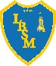Liceo Bicentenario Santa Maria
Equipo Delibera “Los tiros al aire” 2018

Carta de Patrocinio

En el marco del concurso “Delibera”, organizado por la Biblioteca del Congreso Nacional, la persona firmante hace explicito, mediante el presente documento, su patrocinio y adhesión a la Iniciativa Juvenil de Ley del equipo Delibera del Liceo Bicentenario Santa María de Iquique.
Iniciativa denominada:
“Ley Brandon: reinserción social, necesidad nacional. Modificación y ampliación del decreto n° 943”

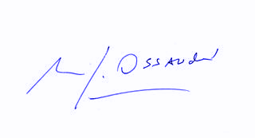
Manuel José Ossandón Irarrázabal
Senador

